Manter Estoque (UC06)

Documento de Especificação de Casos de Uso

Grupo: VITAL_CLIN.

André Santos RGM: 11162101535
Bruno RGM: 11162101428
Rene Sena RGM: 11162101184
Controle de Versão

Responsável | Modificação | Data
André, Bruno e rene | Adaptação de especificação | 30/03
Índice

1. Objetivo 4
2. Atores do Sistema 4
2.1. Caso de uso (UC06) – Manter estoque 4
2.1.1. Cenário: Cadastrar novo Produto 5
2.1.2. Cenário: Dar baixa. 6
2.1.3. Cenário: Consultar Produto 6
2.1.4. Cenário: Alterar Produto do estoque 8

Objetivo

Este documento tem como finalidade permitir que o analista de sistemas possa especificar os limites e as funcionalidades do sistema. Por meio dele é possível que clientes e usuários validem o sistema e que os desenvolvedores do sistema construam o que é esperado.

Atores do Sistema

funcionário e gerente.

Especificação dos Casos de Uso

Caso de uso (UC06) – Manter estoque

Sumário: O caso de uso permite que o funcionário cadastre, altere, consulte e inative um produto do estoque, assim como dar baixa no mesmo.

Tipo: Configuração.

Ator Primário: funcionário.

Ator Secundário: Gerente.

Pré Condições: O usuário deverá possuir um cadastro para ter acesso ao sistema.

Pós Condições: Foi realizado o cadastro de um novo produto de estoque, realizou baixa, consultou ou inativou produto.

Fluxo principal:

- O usuário clica no botão estoque.
- O sistema redireciona o usuário para a página de opções do estoque e apresenta as operações possíveis: Cadastrar novo produto, Dar baixa, consultar produto e alterar produto.

Protótipo de interface:

Controle de estoque:
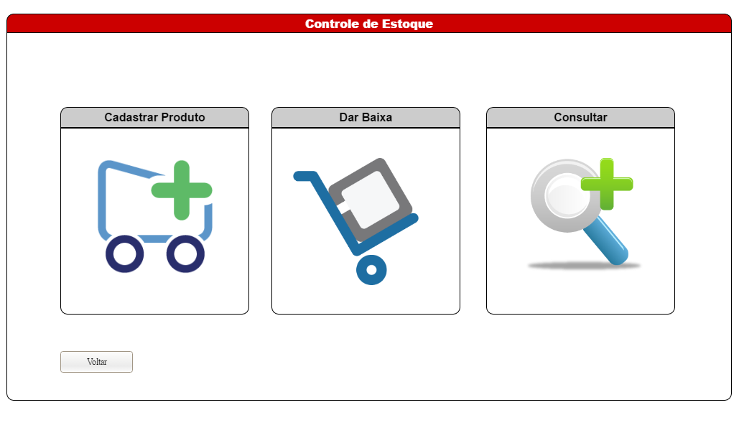

Cenário: Cadastrar novo Produto

Pré Condições: O usuário deverá estar devidamente logado no sistema.

Entradas: Dados do produto como: nome, descrição, preço de custo, quantidade em estoque, quantidade mínima, quantidade máxima, nome do funcionário e data.

Saídas: Não se aplica.

Fluxo:
- O sistema exibe para o usuário um formulário solicitando toda as informações do produto.
- O usuário digita todas as informações do produto e clica em salvar.
- O sistema verifica se as informações são validas. Se forem válidas ele salva o produto, caso contrário solicita a correção dos erros.

Fluxo Alternativo (2): Cancelar cadastro de produto.
- Caso o funcionário desista de cadastrar o produto, ele precisa clicar no botão cancelar.

Fluxo Exceção 1: Falha de conexão com servidor.
- O sistema retorna uma mensagem de erro para o usuário dizendo que houve uma falha com o servidor.

Pós Condições: Foi realizado o cadastro de um novo produto no estoque.

Regras de Negócio: Não se aplica.
Protótipo de interface:

Cadastro de produto:
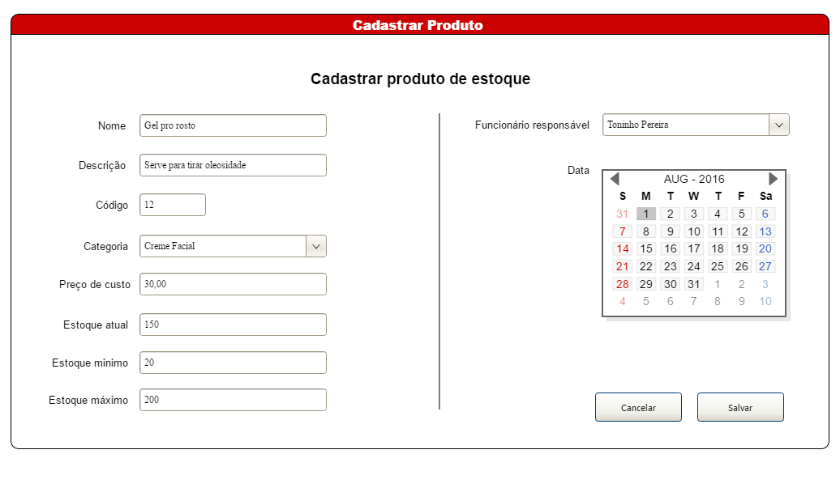

Cenário: Dar baixa.

Pré Condições: O usuário deverá estar devidamente logado no sistema.

Entradas: Não se aplica.

Saídas: Não se aplica.

Fluxo:
- O sistema redireciona o usuário para o caso de uso (UC07).

Fluxo Exceção 1: Falha de conexão com servidor.
- O sistema retorna uma mensagem de erro para o usuário dizendo que houve uma falha com o servidor.

Pós Condições: Usuário redirecionado para página de baixa de estoque.

Regras de Negócio: Não se aplica.

Cenário: Consultar Produto

Pré Condições: O usuário deverá estar devidamente logado no sistema.

Entradas: Nome do produto para consulta.

Saídas: Não se aplica.

Fluxo:
- O sistema exibe para o funcionário um campo com os nomes dos produtos e um campo com código do produto.
- O sistema solicita o preenchimento das informações.
- O Usuário preenche os dados, caso contrário encerra o caso de uso.
- O sistema exibe na tela, uma tabela com todas as informações do produto em questão.

Fluxo Alternativo: Não se aplica.

Fluxo Exceção 1: Falha de conexão com servidor.
- O sistema retorna uma mensagem de erro para o usuário dizendo que houve uma falha com o servidor.

Pós Condições: Foi realizado a consulta de produtos do estoque.

Regras de Negócio: Não se aplica.

Protótipo de interface:

Consultar estoque:
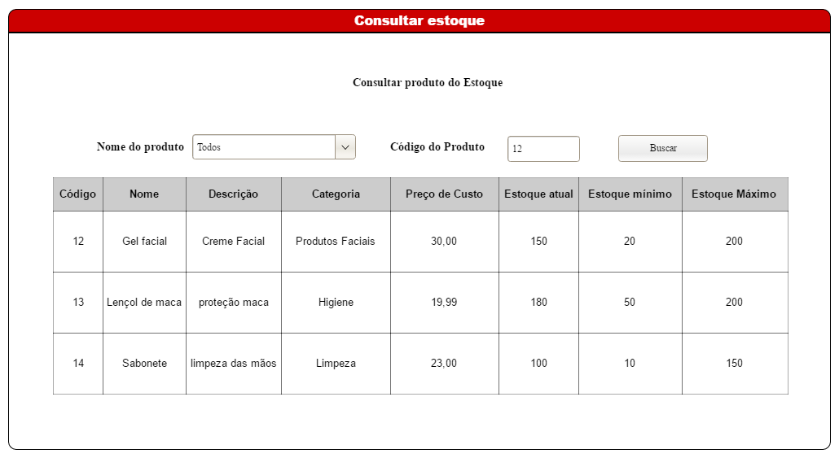

Cenário: Alterar Produto do estoque

Pré Condições: O usuário deverá estar devidamente logado no sistema.

Entradas: Dados do produto alterado.

Saídas: Não se aplica.

Fluxo:

- O sistema exibe para o usuário dois campos e um botão para realizar a busca do produto desejado.
- O usuário digita todas as informações do produto e clica em buscar.
- O sistema exibe as informações do produto e os possíveis campos para alteração ou a opção de exclusão.
- O usuário altera os dados desejados e clica em salvar alterações.

Fluxo Alternativo (3): Exclusão do produto.
- O funcionário clica no botão excluir.
- O sistema exibe uma mensagem na tela perguntando se o funcionário realmente confirma a exclusão.
- Se o funcionário confirmar, o sistema executa a operação. Caso contrário, encerra o fluxo de exclusão.

Fluxo Exceção 1: Falha de conexão com servidor.
- O sistema retorna uma mensagem de erro para o usuário dizendo que houve uma falha com o servidor.

Pós Condições: Foi realizado a alteração de um produto.

Regras de Negócio: Não se aplica.

Protótipo de interface:

Alterar produto do estoque:
